Класс эшен, өй эшен эшләп фотога төшереп vildanova.i@bk.ru почтасына 20.05 сәг. 18.00га кадәр куярга!
Класс: 6 класс. Тема: Кабатлау. Уңай һәм тискәре саннар.

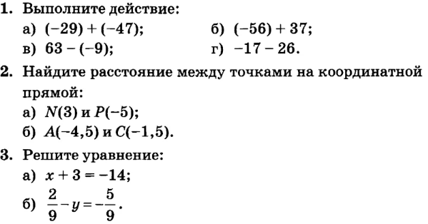

Д/З

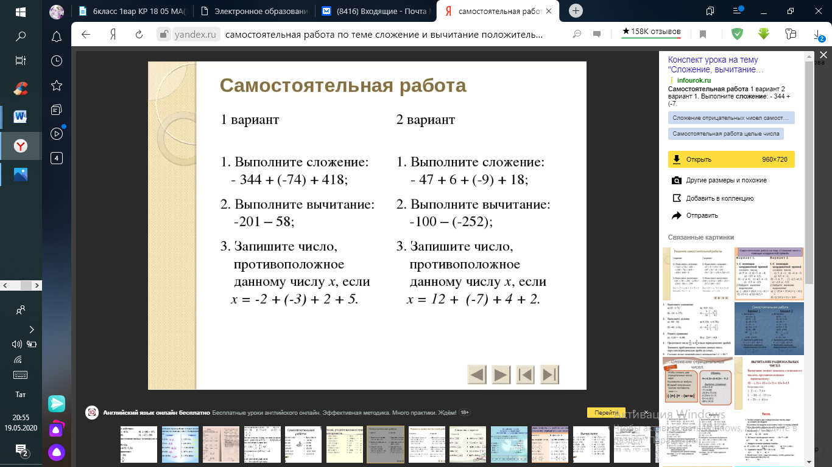

Формулалар, кагыйдәләр тупланган блокнотыгызны тикшерүгә әзерлисез.
Проект эше буларак билге куелачак. Срок: 21.05.

